Тема: робота з таблицями в середовищі текстового редактора.
Мета: навчити вставляти таблиці до текстового редактора різними способами, заповнювати, форматувати редагувати їх; розвивати мислення, вміння оформлювати таблиці; виховувати наполегливість, працелюбність, старанність.
Хід уроку
І. Організаційний момент.
ІІ. Вивчення нового матеріалу.
Використання таблиць в текстовому редакторі
Процесор Microsoft Word дає можливість створювати прості таблиці. Таблиця Microsoft Word — це сукупність стовпців і рядків, на перетині яких розміщуються клітинки, де можуть зберігатися дані будь-якого формату (текст, число, зображення тощо).
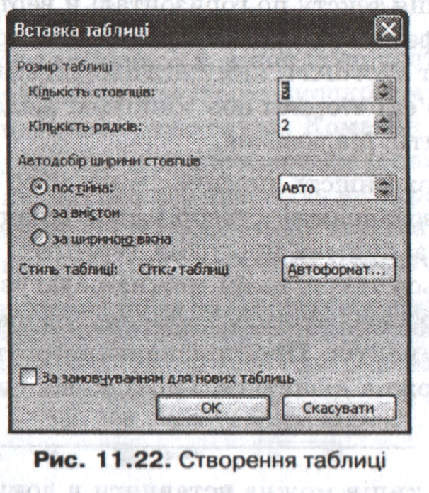
У середовищі Microsoft Word таблицю можна побудувати двома способами: перетворити наявні абзаци на таблицю або створити порожню таблицю, клітинки якої заповнити пiзнiше. Засоби Microsoft Word дають змогу змінювати формат таблиці (додавати або видаляти стовпці й рядки, збільшувати та зменшувати ширину стовпців i висоту рядків, обирати стиль обрамлення тощо).
Для того щоб вставити таблицю в документ, слід встановити в потрібну позицію курсор i виконати команду Таблиця$⊳$Вставити$⊳$Таблиця. На екран буде виведено діалогове вікно Вставка таблиці (рис. 11.22), у якому можна задати значення таких параметрів, як кiлькiсть стовпців i рядків, ширина стовпця та ряд інших. Якщо в полi, де встановлюється ширина стовпця, вказати значення Авто, то ширина таблиці дорівнюватиме ширині області тексту, а ширина стовпця визначатиметься як ширина таблиці, поділена на кiлькiсть стовпців. Клацнувши на кнопці ОК, ви розмістите у документі порожню таблицю.
Якщо курсор встановити в одну з клітинок таблиці, то горизонтальна лінійка буде поділена на декілька (за кількістю стовпців) лінійок. Активною лінійкою вважатиметься та, у стовпці якої перебуває курсор. У вертикальній лінійці розташовуються маркери, кількість яких відповідає кількості рядків. Кожна клітинка містить також маркер кінця клітинки (на екрані відображується лише в режимі перегляду недрукованих символів).
Уразі необхідності змінити ширину стовпця можна скористатися горизонтальною лінійкою. Для цього потрібно помістити курсор мишi на праву межу вiдповiдної цьому стовпцю лiнiйки так, щоб курсор набув форми двонаправленої стрілки, i перемістити його, утримуючи ліву кнопку мишi.
Процесор Microsoft Word автоматично змінює висоту клітинок з урахуванням формату даних (якщо хоча б в одній з клітинок текст не вміщується, збільшується висота всіх клітинок певного рядка). Змінити висоту рядка можна також за допомогою маркерів вертикальної лiнiйки.
Для переміщення курсору між клітинками використовують клавішу Tab і клавіші керування курсором.
Панель iнструментiв Таблиці та межі (рис. 11.23) можна відобразити за допомогою команди Таблиця$⊳$Намалювати таблицю.
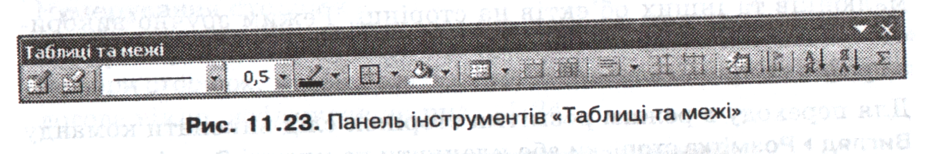
Користуючись кнопкою із зображенням олівця, можна намалювати таблицю у вiкнi документа — подібно до того, як це робиться на аркуші паперу. Кнопка із зображенням гумки дає можливість стерти непотрiбнi лінії таблиці.
Команди меню Таблиця і кнопки панелі iнструментiв Таблиці та межі призначені для редагування таблиці (об’єднання її клітинок, додавання й видалення рядків i стовпців тощо).

ІІІ. Формування вмінь побудови та форматування таблиць.
Робота з картками
Завдання 1. Створити таблицю, що містить4 стовпчика й 9 рядків. Увести дані в таблицю 1 відповідно до зразка:
ПІБ | І півріччя | ІІ півріччя | ІІІ півріччя
Коморов І. О. | 10 | 11 | 11
Гранітний А. В. | 8 | 7 | 8
Дерюгін С. В. | 8 | 9 | 9
Земська Л. С. | 9 | 9 | 9
Кревсун А. Н. | 11 | 10 | 11
Ленський В. С. | 6 | 8 | 8
Омельченко В. Н. | 7 | 9 | 9
Світський Б. Є. | 10 | 9 | 10
Результат зберегти в папці Мої Документи.

Завдання 2. Відкрити в новому документі, створену в попередньому завданні таблицю. Змінити вигляд таблиці, використовуючи формат Web 1. Отриману таблицю зберегти в папці Мережне оточення/Навчання під назвою Таблиця1. Прізвище та ім’я.doc.

Завдання 3. Створити таблицю 2 за зразком:
період  план | І квартал |  |  |  | ІІ квартал
період  план | По місяцях |  |  | усього | По місяцях |  |  | усього
період  план | січень | лютий | березень | усього | квітень | травень | червень | усього
Цех 1 | 21 | 43 | 51 |  | 16 | 32 | 19
Цех 2 | 45 | 16 | 34 |  | 35 | 47 | 23
Цех 3 | 37 | 11 | 15 |  | 47 | 51 | 23
Зберегти роботу в папці Мої Документи.

Завдання 4. Відкрити в новому документі створену в попередньому завданні таблицю. Виконати обчислення для стовпчика «Усього». Додати підсумковий рядок до таблиці й увести в неї значення в першу комірку «Усього:», а в наступні — суму, що обчислюється по стовпчиках. Отриману таблицю зберегти в папці Мережне оточення/Навчання під назвою Таблиця2. Прізвище та ім’я.doc.
Завдання 5. Створити таблицю, що містить 10 стовпчиків і 10 рядків (табл. 3). Побудуйте фігуру за зразком, застосувавши різні кольори заливки до комірок таблиці і змінивши товщину ліній, що обрамляють малюнок.
Отриману таблицю зберегти в папці Мережне оточення/Навчання під назвою Таблиця3. Прізвище та ім’я.doc.

Завдання 6. Створити й заповнити з урахуванням шрифтового оформлення етикетку до аудіо касети, використовуючи зразок
2 | Linguaphone Course
ENGLISH

2

Зберегти роботу в папці Мої Документи.

Завдання 7. Відкрийте файл Завдання_14 і перетворіть текст у таблицю. Уміст другого й третього стовпчика вирівняйте по центру. Додайте до отриманої таблиці стовпчик із нумерацією областей. Додайте рядок, у який помістіть заголовок таблиці «Області України». Виділіть назви стовпчиків жирним шрифтом. Отриману таблицю зберегти в папці Мережне оточення/Навчання під назвою Таблиця4. Прізвище та ім’я.doc.

ІV. Підсумок уроку. Ви навчилися створювати таблиці, вставляти їх у потрібне місце документа, вводити дані; форматувати таблиці.
V. Домашнє завдання. Вивчити матеріал з теми. Відпрацьовувати навички вставляння таблиць та ї форматування.

